Отчёт по лабораторной работе 13

Задания для самостоятельного выполнения

Наталья Андреевна Сидорова

Содержание

Список иллюстраций

Список таблиц

# 1 Цель работы

Реализовать в CPN Tools задание для самостоятельного выполнения[1].

# 2 Задание

1. Используя теоретические методы анализа сетей Петри, провести анализ сети(с помощью построения дерева достижимости). Определить, является ли сеть безопасной, ограниченной, сохраняющей, имеются ли тупики[2].
2. Промоделировать сеть Петри с помощью CPNTools.
3. Вычислить пространство состояний. Сформировать отчёт о пространстве состояний и проанализировать его. Построить граф пространства состояний.

# 3 Теоретическое введение

Схема модели: Заявка (команды программы, операнды) поступает в оперативную память (ОП), затем передается на прибор (центральный процессор, ЦП) для обработки. После этого заявка может равновероятно обратиться к оперативной памяти или к одному из двух внешних запоминающих устройств (B1 и B2). Прежде чем записать информацию на внешний накопитель, необходимо вторично обратиться к центральному процессору, определяющему состояние накопителя и выдающему необходимую управляющую информацию. Накопители (B1 и B2) могут работать в 3-х режимах: 1. B1 — занят, B2 — свободен; 2. B2 — свободен, B1 — занят; 3. B1 — занят, B2 — занят.

# 4 Выполнение лабораторной работы

Сеть Петри моделируемой системы. Множество позиций:

P1 — состояние оперативной памяти (свободна / занята);

P2 — состояние внешнего запоминающего устройства B1 (свободно / занято);

P3 — состояние внешнего запоминающего устройства B2 (свободно / занято);

P4 — работа на ОП и B1 закончена;

P5 — работа на ОП и B2 закончена;

P6 — работа на ОП, B1 и B2 закончена;

Множество переходов:

T1 — ЦП работает только с RAM и B1;

T2 — обрабатываются данные из RAM и с B1 переходят на устройство вывода;

T3 — CPU работает только с RAM и B2;

T4 — обрабатываются данные из RAM и с B2 переходят на устройство вывода;

T5 — CPU работает только с RAM и с B1, B2;

T6 — обрабатываются данные из RAM, B1, B2 и переходят на устройство вывода.

Функционирование сети Петри можно расматривать как срабатывание переходов, в ходе которого происходит перемещение маркеров по позициям:

1. работа CPU с RAM и B1 отображается запуском перехода T1 (удаление маркеров из P1, P2 и появление в P1, P4), что влечет за собой срабатывание перехода T2, т.е. передачу данных с RAM и B1 на устройство вывода;
2. работа CPU с RAM и B2 отображается запуском перехода T3 (удаление маркеров из P1 и P3 и появление в P1 и P5), что влечет за собой срабатывание перехода T4, т.е. передачу данных с RAM и B2 на устройство вывода;
3. работа CPU с RAM, B1 и B2 отображается запуском перехода T5 (удаление маркеров из P4 и P5 и появление в P6), далее срабатывание перехода T6, и данные из RAM, B1 и B2 передаются на устройство вывода;
4. состояние устройств восстанавливается при срабатывании: RAM — переходов T1 или T2; B1 — переходов T2 или T6; B2 — переходов T4 или T6. (рис. 1).

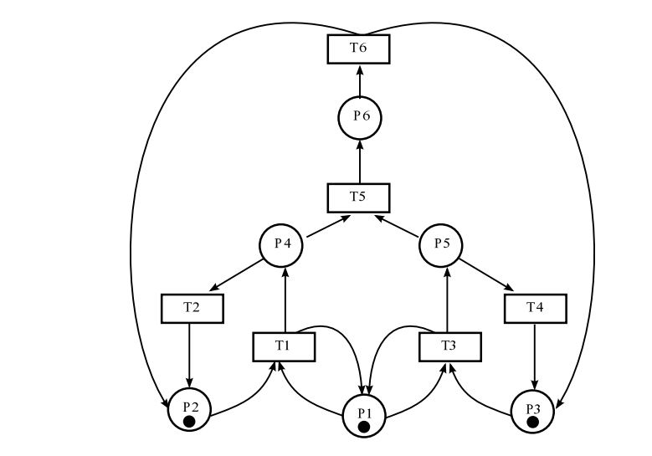

Рис. 1: Схема сети

Построила дерево достижимости. Можно увидеть, что наша сеть: 1. безопасна, поскольку в каждой позиции количество фишек не превышает 1; 2. ограничена, так как существует такое целое k, что число фишек в каждой позиции не может превысить k (в данном случае k=1); 3. сеть не имеет тупиков; 4. сеть не является сохраняющей, так как при переходах t5 и t6 количество фишек меняется. (рис. 2).

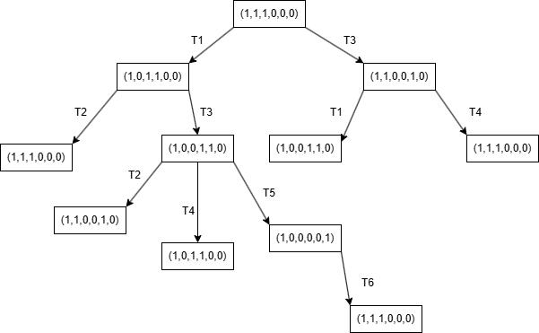

Рис. 2: Достижимость состояний

Написала декларации для своей сети Петри (рис. 3).

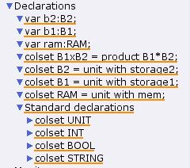

Рис. 3: Декларации

Готовая сеть Петри (рис. 4).

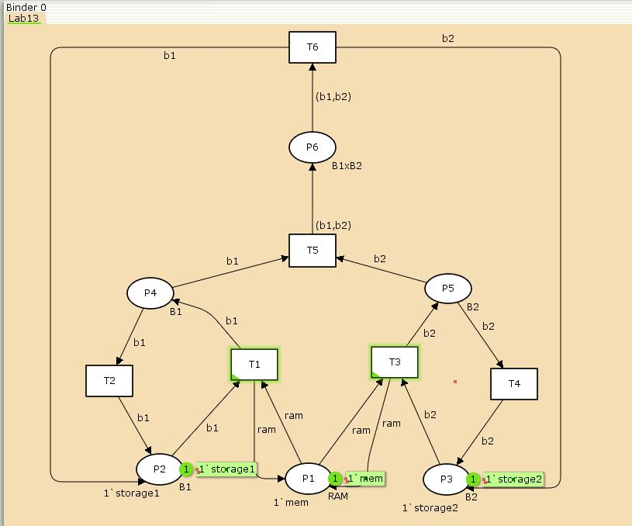

Рис. 4: Сама сеть

Процесс моделирования (рис. 5).

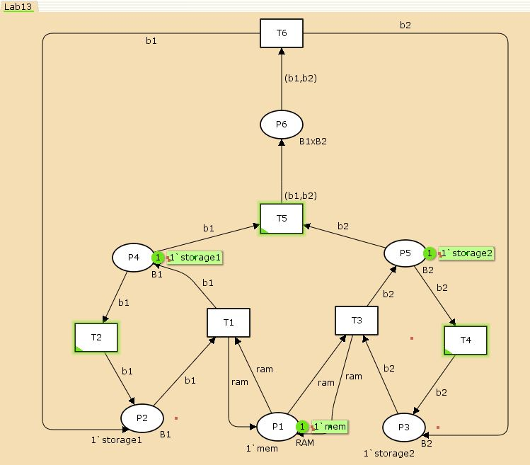

Рис. 5: Моделирование

Граф пространства состояний (рис. 6).

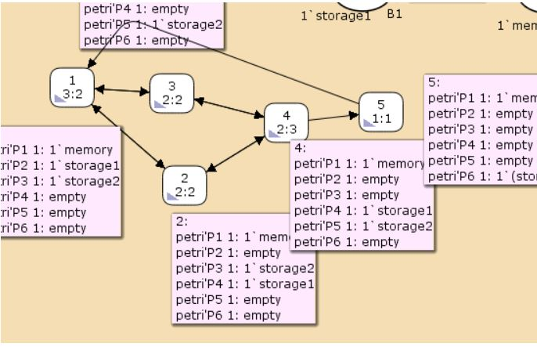

Рис. 6: Граф

Отчет о пространстве состояний, в котором можно увидеть: 1. 5 состояний и 10 переходов между ними, strongly connected components (SCC) graph содержит 1 вершину и 0 переходов. 2. Затем указаны границы значений для каждого элемента: состояние P1 всегда заполнено 1 элементом, а остальные содержат максимум 1 элемент, минимум – 0. 3. Также указаны границы в виде мультимножеств. 4. Маркировка home для всех состояний, так как в любую позицию мы можем попасть из любой другой маркировки. 5. Маркировка dead равная None, так как нет состояний, из которых переходов быть не может. 6. В конце указано, что бесконечно часто могут происходить переходы T1, T2, T3, T4, но не обязательно, также состояние T5 необходимо для того, чтобы система не попадала в тупик, а состояние T6 происходит всегда, если доступно. (рис. 7).

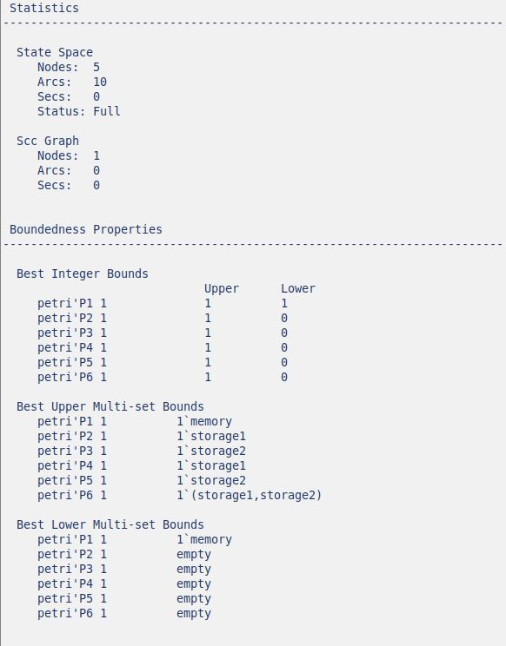

Рис. 7: Отчет

Вторая часть отчета (рис. 8).

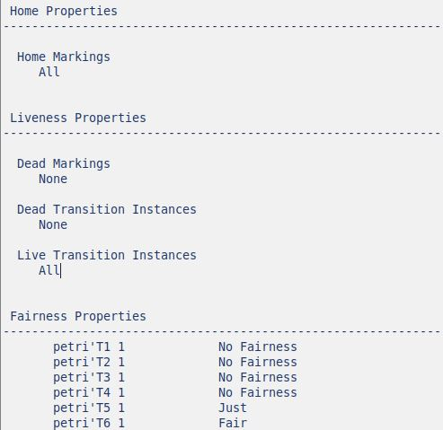

Рис. 8: Характеристики

# 5 Выводы

В результате выполнения данной лабораторной работы я выполнила задание для самостоятельного выполнения, а именно провела анализ сети Петри, построила сеть в CPN Tools, построила граф состояний и провела его анализ.

# Список литературы

1. Королькова А.В., Кулябов Д.С. Лабораторная работа 13. Задание для самостоятельного выполнения передачи данных [Электронный ресурс].

2. Королькова А.В., Кулябов Д.С. Сети Петри. Моделирование в CPN Tools [Электронный ресурс].